**快递物流管理系统**

**用例文档**

**V0.3 不完整版**

**南京大学软件学院**

**AXIS工作组**

2015-9-24

**更新历史**

|  |  |  |  |
| --- | --- | --- | --- |
| 修改人员 | 日期 | 变更原因 | 版本号 |
| 陈自强 | 2015-9-24 | 最初部分用例文档 | V0.1 草稿 |
| 余旻晨 | 2015-9-24 | 最初部分用例文档 | V0.2 草稿 |
| 邢程 | 2015-9-24 | 最初部分用例文档 | V0.3 草稿 |
|  |  |  |  |
|  |  |  |  |

**1.引言**

* 1. 目的

本文档描述了快递物流管理系统的用例图及用例文档

* 1. 阅读说明

用例描述的约定为必须要包含用例ID、名称、创建日期、最后一次更新日期、参与者、触发条件、前置条件、后置条件、优先级、正常流程、扩展流程特殊需求。其中流程要完整有序地描述该用例中使用者与系统的交互。

* 1. 参考文献

《软件工程与计算（卷二）软件开发的技术基础》

1. **用例列表**

|  |  |
| --- | --- |
| **参与者** | **用例** |
| 总经理 | 1. 人员机构管理 2. 审批单据 3. 查看用户管理 |
| 管理员 | 1. 账户管理 |
| 财务人员 | 1. 结算管理 2. 成本管理 |

1. **用例图**

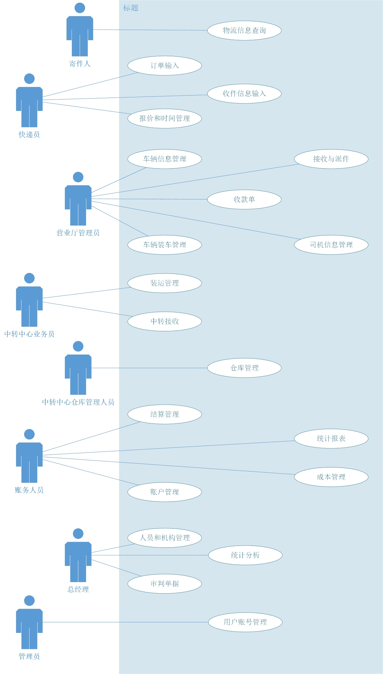

* **用例1 人员机构管理**

|  |  |  |  |
| --- | --- | --- | --- |
| ID | 1 | 名称 | 人员机构管理 |
| 创建者 | 陈自强 | 最后一次更新者 | 余旻晨 |
| 创建日期 | 2015-9-23 | 最后更新日期 | 2015-9-24 |
| 参与者 | 总经理，目标是增加或删除人员结构的具体信息 | | |
| 触发条件 | 总经理需要进行人员机构管理 | | |
| 前置条件 | 总经理必须已经被识别和授权 | | |
| 后置条件 | 系统更新对人员结构的操作信息 | | |
| 优先级 | 高 | | |
| 正常流程 | **1.0 增加人员**   1. 总经理发出增加人员的请求 2. 系统提示总经理选择查看机构   2a.总经理取消人员增加   * 1. 系统取消该流程并返回主界面  1. 总经理选择机构并确认 2. 系统提示总经理输入人员信息（姓名、年龄、联系方式等等）   4a.总经理取消人员增加   * 1. 系统取消该流程并返回主界面  1. 系统自动生成人员编号并存储信息 | | |
| 扩展流程 | **1.1删除人员**   1. 总经理发出删除人员的请求 2. 系统提示总经理选择查询方式（机构、姓名、编号）   2a.总经理取消删除人员   * 1. 系统返回空闲状态  1. 总经理选择方式并输入关键字（若输入编号要求完整） 2. 系统显示查找结果   4a.总经理取消删除人员   * 1. 系统返回空闲状态  1. 总经理选择人员并删除   **1.2 增加机构**  1、总经理发出增加机构的请求  2、系统提示总经理输入机构的信息，包括  a)机构的名字  b)机构的地点  c)机构的主要功能  d)备注  3、总经理逐项输入信息并确认  4、系统提示添加机构成功  4a.由于信息不匹配或名称冲突，要求总经理重新输入  5、系统保存机构信息并生成机构编号  1、系统提示信息不存在。  1.3 删除结构  1、 总经理发出删除机构的要求  2、 系统列出已存在的所有机构  3、 总经理选择一项机构并确认删除 | | |
| 特殊需求 |  | | |

* **用例2 审批单据**

|  |  |  |  |
| --- | --- | --- | --- |
| ID | 2 | 名称 | 审批单据 |
| 创建者 | 陈自强 | 最后一次更新者 |  |
| 创建日期 | 2015-9-24 | 最后更新日期 |  |
| 参与者 | 总经理，目标是查看修改并通过单据的审批 | | |
| 触发条件 | 总经理需要进行单据审批 | | |
| 前置条件 | 总经理必须已经被识别和授权 | | |
| 后置条件 | 无 | | |
| 优先级 | 高 | | |
| 正常流程 | 1. **审批单据**   1、 总经理发出查看当日单据的请求  2、 系统提示总经理选择查看单据的种类  2a.总经理取消查看单据   * 1. 系统取消该流程并返回主界面   3、 总经理选择单据种类并确认  4、 系统列出该种类下所有未审批单据的简要信息  4a.总经理取消单据审批   * 1. 系统取消该流程并返回主界面   4b.总经理点击进入某一单据进行详细查看  1.总经理点击某一项发出修改单据的请求  2. 总经理修改单据后确认并返回  4c.总经理可单独通过某一单据的审批  4d.总经理可拒绝某一单据通过，此时应填写相应信息并将单据返回  5. 总经理批量选择通过审批的单据并且一并审批  6.系统修改已审批单据的状态并返回第二步 | | |
| 特殊需求 | 1. 若在审批过程中有新的单据加入，先暂时存储起来以免混乱，待审批结束之后自动加入待审批行列 2. 对一些明显异常的信息应当突出显示 3. 系统主要操作都有日志进行记录，并对经理和财务人员提供查询功能。 | | |

* **用例3 查看统计分析**

|  |  |  |  |
| --- | --- | --- | --- |
| ID | 3 | 名称 | 查看统计分析（可与财务人员合并） |
| 创建者 | 陈自强 | 最后一次更新者 |  |
| 创建日期 | 2015-9-24 | 最后更新日期 |  |
| 参与者 | 总经理，目标是查看统计分析，以科学的做出一些策略性决定 | | |
| 触发条件 | 总经理需要查看统计分析 | | |
| 前置条件 | 总经理必须已经被识别和授权 | | |
| 后置条件 | 无 | | |
| 优先级 | 高 | | |
| 正常流程 | **1查看统计分析表**  1、 总经理发出查看统计分析表的请求  2、 系统提示总经理选择查看统计分析表的种类  2a.总经理取消查看统计分析表   * 1. 系统取消该流程并返回主界面   3、 总经理选择统计分析表种类并确认  4、 系统列出该种类的统计分析表的信息 | | |
| 特殊需求 | * 系统主要操作都有日志进行记录，并对经理和财务人员提供查询功能。 | | |

* **用例4 用户账户管理**

|  |  |  |  |
| --- | --- | --- | --- |
| ID | 4 | 名称 | 用户账户管理 |
| 创建者 | 陈自强 | 最后一次更新者 | 余旻晨 |
| 创建日期 | 2015-9-24 | 最后更新日期 | 2015-9-24 |
| 参与者 | 管理员，目标是生成所需的账户 | | |
| 触发条件 | 管理员需要增删改查账户 | | |
| 前置条件 | 管理员必须正确登录 | | |
| 后置条件 | 系统更新账户信息 | | |
| 优先级 | 最高 | | |
| 正常流程 | **1新增账户**  1、 管理员发出新增账户的请求  2、 系统提示管理员输入新账户的种类，权限  3、 管理员依次输入账户信息  4、 系统自动生成新账户的账号及初始密码并显示  **2 查找与修改与删除账户**  1. 管理员发出修改与查找的请求  2. 系统提示管理员输入账号的关键字  3. 管理员输入账号的关键字  4. 系统显示该关键字的查找结果  4a.若未找到结果管理员可以重新搜索   1. 管理员选择一个账户并查看详细信息 2. 管理员可点击修改或删除账户信息 | | |
| 特殊需求 | * 系统主要操作都有日志进行记录，并对经理和财务人员提供查询功能。 | | |

* **用例5 结算管理**

|  |  |  |  |
| --- | --- | --- | --- |
| ID | 5 | 名称 | 结算管理 |
| 创建者 | 余旻晨 | 最后一次更新者 |  |
| 创建日期 | 2015-9-24 | 最后更新日期 |  |
| 参与者 | 财务人员，目标是结算收款信息 | | |
| 触发条件 | 一次交易完成 | | |
| 前置条件 | 财务人员必须已经被识别和授权 | | |
| 后置条件 | 更新结算信息 | | |
| 优先级 | 高 | | |
| 正常流程 | **1.0增加一次交易结算**   1. 财务人员发出增加收款信息的请求 2. 系统提示财务人员填写收款信息，包括：   1)收款日期  2)收款单位  3)收款人  4)收款方  5)收款金额  6)收款地点   1. 财务人员填写好收款信息并确认 2. 系统自动生成交易信息并存储信息 | | |
| 扩展流程 | 3a.非法信息输入  1.系统提示错误并要求重新输入  3b.交易发生变动  1、财务人员选择放弃本次交易并退出 | | |
| 特殊需求 |  | | |

* **用例6 成本管理**

|  |  |  |  |
| --- | --- | --- | --- |
| ID | 6 | 名称 | 成本管理 |
| 创建者 | 余旻晨 | 最后一次更新者 |  |
| 创建日期 | 2015-9-24 | 最后更新日期 |  |
| 参与者 | 财务人员，目标是填写相应信息得到成本评估 | | |
| 触发条件 | 财务人员需要进行成本管理 | | |
| 前置条件 | 财务人员必须已经被识别和授权 | | |
| 后置条件 | 更新成本信息 | | |
| 优先级 | 高 | | |
| 正常流程 | 1. **查看当前成本**   1、 财务人员发出查看成本的请求  2、 系统提示财务人员选择查看的成本项：  1)租金  2)运费  3)人员工资  3、 财务人员选择成本项并确认  4、 系统列出所选择成本项的信息  1)选择租金:列出历史按年计成本和当前租金成本  2)选择运费:列出各种交通工具的按次计成本，以及当前各个交通工具的使用次数，并展示目前总的运费成本  3)选择人员工资:  3a.系统提示财务人员选择查看工作人员类型  3a1)快递员  3a2)司机  3a3)业务员  3b.财务人员选择工作人员类型并确认  3c.系统列出所选择工作人员类型信息  3c1)快递员:列出所有快递员的提成，并显示快递员总成本  3c2) 司机：列出司机的运输次数，并显示司机总成本  3c3) 业务员：列出所有业务员的月薪，并显示业务员总成本  5、 财务人员返回   1. **增加与修改与删除成本项**   1、 财务人员发出操作成本项的请求  2、 系统提示财务人员选择需要操作的成本项：  1)租金  2)运费  3)人员工资  3、 财务人员选择成本项并确认  4、 系统列出所选择成本项的信息  1)选择租金:列出历史按年计成本和当前租金成本  2)选择运费:列出各种交通工具的按次计成本，以及当前各个交通工具的使用次数，并展示目前总的运费成本  3)选择人员工资:  3a.系统提示财务人员选择查看工作人员类型  3a1)快递员  3a2)司机  3a3)业务员  3b.财务人员选择工作人员类型并确认  3c.系统列出所选择工作人员类型信息  3c1)快递员:列出所有快递员的提成，并显示快递员总成本  3c2) 司机：列出司机的运输次数，并显示司机总成本  3c3) 业务员：列出所有业务员的月薪，并显示业务员总成本   1. 系统提示财务人员选择操作：   1)增加  2)修改  3)删除   1. 财务人员选择需要进行的操作：    * 1. 选择增加：对所选择的成本项增加一条信息   1a)租金：增加一条租金信息，需要填写时间，金额  1b)运费：增加一条运费信息，需要填写单价和次数  1c)人员：增加一条人员信息，需要填写人员类型和所需成本   * + 1. 选择修改：对所选择成本项的一条信息进行修改   2a)租金：修改租金信息的时间，金额  2b)运费：修改运费信息的单价或次数  2c)人员：修改人员信息的类型或所需成本   * + 1. 选择删除：删除所选择成本项的一条信息   3a)租金：删除一条租金信息  3b)运费：删除一条运费信息  3c)人员：删除一条人员信息   1. 财务人员确认信息，系统自动更新信息（操作信息以及总成本） 2. 财务人员返回   **3.0生成成本收益表**  1、 财务人员发出生成成本收益表的请求  2、系统通过结算管理得到当前总收入，并得到当前总成本，计算出当前总利润并显示以上信息  3、 财务人员确认并返回 | | |
| 扩展流程 | **2.0**  5-6a 对成本项的操作发生变动   * 1. 财务人员在系统中取消当前操作   5-6b非法信息输入  1.系统提示错误并要求重新输入 | | |
| 特殊需求 |  | | |